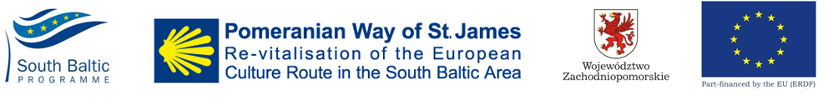
Projekt „RECREate – Rewitalizacja Europejskiego Szlaku Kulturowego na Obszarze Południowego Bałtyku – Pomorska Droga Św. Jakuba”
współfinansowany jest ze środków Unii Europejskiej w ramach Europejskiego Funduszu Rozwoju Regionalnego – Program Współpracy Transgranicznej

FORMULARZ ZGŁOSZENIOWY
Zgłaszam swój udział w szkoleniu,
POMORSKA DROGA ŚWIĘTEGO JAKUBA DLA PRZEWODNIKÓW TURYSTYCZNYCH
szkolenie dla przewodników z terenu województwa zachodniopomorskiego
realizowanego w ramach projektu Rewitalizacja Europejskiego Szlaku Kulturowego na obszarze Południowego Bałtyku Pomorska Droga Św. Jakuba
proszę zaznaczyć poniżej odpowiedni wybór miejsca

w Szczecinie w dniu 23 października 2013, ul. Piłsudskiego 40-42 sala 400,
godz.10-15.30 (budynek starej przychodni, siedziba Urzędu Marszałkowskiego)

w Koszalinie w dniu 24 października 2013, ul. Władysława Andersa 34, sala 160
godz. 10:00 – 15:30 (budynek delegatury Urzędu Wojewódzkiego)

Imię i nazwisko
(proszę wpisać literami drukowanymi)
miejscowość zamieszkania
Adres e-mail
Telefon komórkowy
Numer legitymacji przewodnickiej
wydana przez
Oczekiwania związane ze szkoleniem,
pytania do organizatorów i prowadzącego

…………………………………………
Data, podpis osoby zgłaszającej
Szkolenie jest bezpłatne
Z uwagi na ograniczoną ilość miejsc preferowani są przewodnicy świadczący usługi na obszarze Pomorskiej Drogi św. Jakuba. W związku z tym Organizator zastrzega sobie prawo doboru uczestników szkolenia, biorąc pod uwagę miejsce zamieszkania.
Organizator nie zwraca kosztów dojazdu do miejsca szkolenia.

